**中医舌象识别需求分析**

1 前言

1.1 需求背景

在技术快速发展的今天，计算机技术已经在社会及人们的生活中得到了广泛的应用，其普及方便了人的学习和生活。如今，健康逐渐成为了人们关注的重点，而随着中医技术的普及与发扬，越来越多的人们愿意寻求中医的帮助来调节自己的身体健康，但由于医疗资源的紧张，很多人难以在有就医需求的时候顺利就医，由此引发了供不应求的情况。

本次的工程将从舌相识别的角度制作一个系统，通过一定程度上缓解难求医的状态。未来使用者可通过手机或相机拍摄的舌象（舌面、舌根）照片上传系统，本舌象识别、诊断系统根据预先建立的神经网络模型进行图像的分类，判断用户舌象属性，并给出健康建议，辅助客户进行自诊断或者就医参考。

1.2 文档编写目的

本需求规格说明书为中医舌相识别和诊断系统的需求实践提供了一个规范化的方法。

本说明书适用对象：

1）软件客户，精确地描述他们想要获得什么样的产品。

2）软件开发者，准确地理解客户需要什么样的产品。

SRS将完成下列目标：

1）在软件产品完成目标方面为客户和开发者之间建立共同协议创立一个基础。对要实现的软件功能做全面描述，帮助客户判断所规定的软件是否符合他们的要求，或者怎样修改这种软件才能适合他们的要求；

2）提高开发效率。客户在设计开始之前周密地思考全部需求，从而减少事后重新设计、重新编码和重新测试的返工活动；

3）为成本计价和编制计划进度提供基础。提供对被开发软件产品的描述，是计算机软件产品成本核算的基础，并且可以为各方的要加和付费提供依据；

4）为确认和验证提供一个基准。有效地编制确认和验证计划，并提供一个可以度量和遵循的基准。

1.3 功能需求方

客户：闫波老师

用户：闫波老师

1.4 功能开发和实施方

开发者：计科7班倪潇晗小组

2 具体需求

2.1 功能需求

2.1.1功能需求1

引言

生成舌象分析建议报告。

输入

原始的舌象照片

功能

对图像进行规范化和归一化，得到预处理过的图片。把预处理过的图片输入深度学习模型，得到舌象的各个属性，比如舌色，苔色。对于舌象各属性的分类结果和各结果的排列组合，系统内置了生成建议的规则。根据这套规则，系统可以自动生成舌象分类结果的分析建议。根据文字建议、分类结果、用户上传的图像，可以生成一份格式化的分析报告。

输出

舌象的分析建议报告

2.1.2功能需求2

引言

舌象分析报告下载

输入

用户的下载请求

功能

用户在客户端选择下载后，系统会访问数据库，把本次舌象分析的有关信息读取出来，按照要求生成PDF，DOC等文件格式的分析报告，并把报告传输给用户。

输出

文件下载链接，能让报告传输给用户。

2.1.3功能需求3

引言

示例舌象分析展示

输入

用户的请求

功能

系统会为每类舌苔维护一些示例图片，并给出对应的建议。这些图片会定期从数据库中更新。用户在请求查看示例舌象分析时，系统会展示这些示例图片并给出建议，供用户学习。

输出

示例舌象分析报告

2.1.4功能需求4

引言

输出与上传的舌相图片相关的建议与报告

输入

机器学习得到的分类结果

功能

根据机器学习分类结果，在预先设定的推理规则下，生成与上传图片相关的建议与报告，按照所规定的格式将其输入到文档中，最后通过文档传输交给用户。

输出

分析建议与报告文档

2.1.5功能需求5

引言

针对已有的用户数据给与一些用户可以进行参考的经过综合分析的信息

输入

用户的年龄，性别，居住地址，一段连续的时间的舌相图片分类结果，

功能

根据数据库中已有的用户信息与用户的舌相分类结果，结合两者，建立两者之间的联系，根据用户的年龄信息按照不同的年龄区段给用户推送其所属年龄阶段的舌相特征的主要特点，根据用户居住地可给出其所在地区的舌相特征的特点，，根据用户在一段时间内连续上传的图片给出其舌相特征特点变化的历史趋势。

输出

与用户的年龄信息，居住地信息相关的舌相和舌相图片历史特征特点变化趋势。

2.1.6功能需求6

引言

对用户的舌象图片以及对应的属性进行管理

输入

用户所上传的舌象图片和对图片进行分析后确定的多重属性

功能

对于用户所上传的舌象图片，能够根据系统管理员的需要进行增加、删除。对于深度学习训练模型所得出的舌象属性，能够根据系统管理员的需要进行修改。

输出

用户的舌象图片以及对应的属性

2.1.7功能需求7

引言

对用户的个人基础信息进行管理

输入

用户的个人基础信息，如年龄、性别、居住地址等

功能

对于用户预先填写的个人基础信息资料，能够根据系统管理员的需求进行增加、删除、更改和查询。规定用户的访问权限，保障系统的信息安全

输出

用户的个人基础信息和用户的访问权限

2.1.8功能需求8

引言

对系统管理员的功能进行管理

输入

系统管理员的功能

功能

使得系统管理员能够具备对于系统内存储的用户舌象相关数据进行备份、导入导出、对于系统内部信息拥有访问权限和访问系统日志的功能

输出

系统管理员的功能

2.1.9功能需求9

引言

对系统进行常规的后台管理

输入

系统的后台管理项目

功能

使得系统能够在后台完成数据字典、操作日志、用户、用户权限配置的功能

输出

系统的后台管理项目

2.2非功能需求

2.2.1 精度

输入图片的标准分辨率为 ***x*** （待定）

2.2.2. 时间特性要求

响应时间：15s（待定）——图片处理时间+舌象分析时间

2.2.3 输入输出要求

输入舌象推荐为标准分辨率，否则系统将自动转化其为标准分辨率

图片支持格式：.jpg .bmp ……

在用户拍照上传时出现舌头轮廓示范用户舌象大概位置与范围

用户可为一次舌象分析同时上传一组图片，并由于纵向分析可后续上传舌象

2.2.4 数据管理能力要求

每种舌象标准下需要有*种图片案例

舌象健康知识数量不少于*个且不断更新或增加

2.2.5 安全保密性要求

对于用户个人信息及舌象图片实行完全保密，只有管理员权限才有资格读取用户数据。

有一定的防范非法入侵能力

2.2.6 灵活性要求

软件可使用与安卓平台、ios平台（待定）、以及网页上

用户接口

图像用户界面

报告展示界面

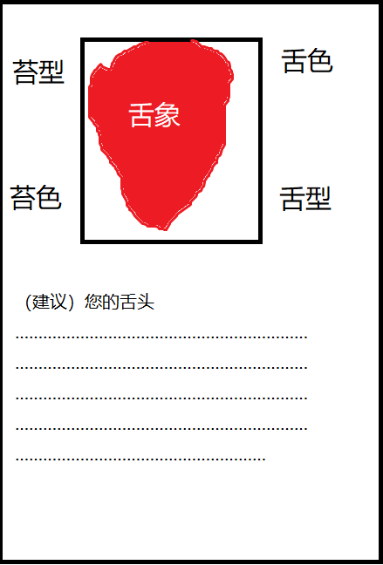

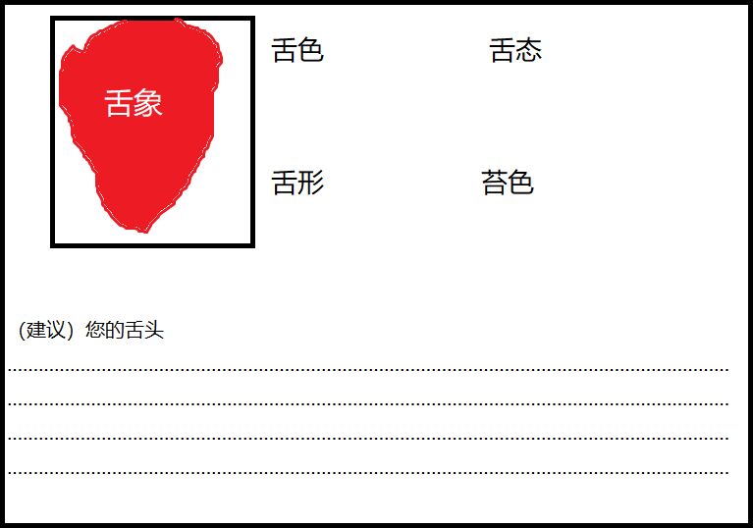

用例图

